Виховне заняття
Заняття за інтересами
Тема:Рухлива іграшка – зайченя
Мета: удосконалювати навички роботи з картоном і ножицями; розвивати зорову пам'ять, логічне мислення, дрібну моторику руки, зв’язне мовлення; виховувати охайність, старанність; корегувати вимову учнів під час заняття.
Обладнання: ножиці, картон, олівець, гумка,клей, фломастери, кольоровий папір.
Хід заняття
I.Організаційний момент
-Подивіться уважно на парти, виберіть обличчя, яке б показало ваш сьогоднішній настрій.
-А тепер поверніться до свого сусіда і посміхніться, щоб ми всі працювали в гарному настрої.
II. Основна частина
1)Повідомлення теми уроку
- Для того щоб дізнатися, що ми сьогодні будемо робити, нам потрібно відгадати загадку. Послухайте уважно.
Хвіст куценький, довгі вуха,
Має в шафі два кожухи.
Влітку одягає сірий,
Ну а взимку – теплий білий.
- Отже сьогодні ми будемо робити зайчика!
- Подивіться уважно на нього, що нам потрібно щоб зробити цю тваринку?
2)Перевірка готовності учнів до заняття.
- Подивіться уважно на парти, у вас повинні лежати ножиці, картон, простий олівець, гумка, фломастери!
3) Бесіда
- Але перед тим як ми почнемо працювати подивіться уважно на дошку, кого ви бачите на малюнках?(Зайців)
- Якого вони кольору?(білий, сірий…)
- Як ви гадаєте, чому?
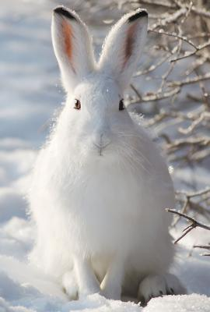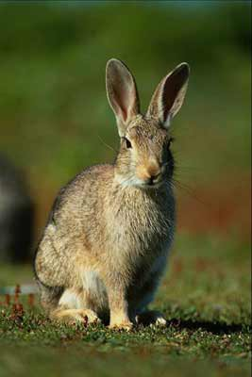
- - А що ви ще можите розповісти про цю тваринку?
- - Що вона їсть?
- - Де вони живуть?
3) Аналіз зразка
-Подивіться уважно на зразок, зі скількох деталей він складається?(2)
- Перша деталь?
- Друга деталь?
- А зараз давайте чітко складемо план нашої роботи!
План виконання!
- Обвести шаблони;
- Вирізати деталі;
- Зробити отвори для вух;
- Зєднати деталі;
- Зклеяти;
- Намалювати носик, очі і ротик;
- Але перед тим, як ми будемо виконувати роботу, давайте повторимо як потрібно користуватися ножицями?
4) Виконання практичної роботи учнями.
- Що ти робиш?
- Чого ще не вистачає твоєму зайчикові?
5) Гра «Запам’ятай і розкажи»
(Дітям показують мальнок, на 30 секунд, а потім закривають і проводять бесіду за малюнком).
- Хто зображений?
- Скільки людей ви побачили?
- Скільки тварин?
III.Підсумок заняття
- Виставка робіт учнів.
- Прибирання робочих місць.
3)Заключна бесіда
- Отже скажіть, чому заєць може мати різне забарвлення?
- Коли він буде білий?

